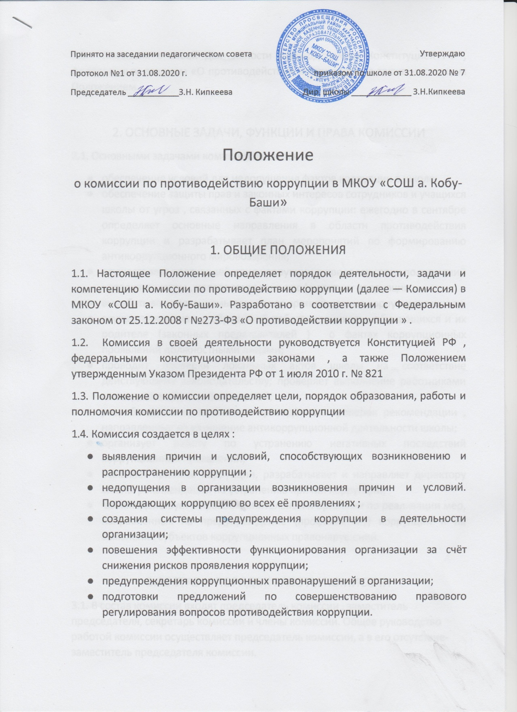

1.5. Комиссия в своей деятельности руководствуется Конституцией РФ , федеральным законом «О противодействии коррупции» , а также настоящим Положением.

2. ОСНОВНЫЕ ЗАДАЧИ, ФУНКЦИИ И ПРАВА КОМИССИИ
2.1. Основными задачами комиссии являются :
- обеспечение условий для недопущения фактов коррупции в школе;
- обеспечение защиты прав и законных интересов сотрудников и учащихся школы от угроз , связанных с фактами коррупции: ежегодно в сентябре определяет основные направления в области противодействия коррупции и разрабатывает план мероприятий по формированию антикоррупционного мировоззрения;
- осуществляет противодействие коррупции в пределах своих полномочий : реализует меры , направленные на профилактику коррупции ;
- вырабатывает механизмы защиты от проникновения коррупции в школу;
- осуществляет анализ обращений работников школы, обучающихся и их родителе (законных представителей ) о фактах коррупционных проявлений должностными лицами;
- проводит проверки локальных актов школы на соответствие действующему законодательству; проверяет выполнение работниками своих должностных обязанностей;
разрабатывает на основании проведённых проверок рекомендации , направленные на улучшение антикоррупционной деятельности школы;
- организует работу по устранению негативных последствий коррупционных проявлений;
- выявляет причины коррупции, разрабатывает и направляет директору школы рекомендации по устранению причин коррупции;
- взаимодействует с правоохранительными органами по реализации мер, направленных на предупреждение (профилактику) коррупции и на выявление субъектов коррупционных правонарушений.

3.СОСТАВ И ПОРЯДОК РАБОТЫ КОМИССИИ
3.1. В состав комиссии входят председатель комиссии , заместитель председателя, секретарь комиссии и члены комиссии. Общее руководство работой комиссии осуществляет председатель комиссии, а в его отсутствие- заместитель председателя комиссии.
3.2. Заседание комиссии проводятся 2 раза в год .
3.3. Заседание комиссии считается правомочным, если на нём присутствует более половины её членов.
3.4. Заседания могут быть как открытыми, так и закрытыми .
3.5. На заседание комиссии могут приглашаться представители прокуратуры, органов исполнительной власти, экспертных организаций и другие.
3.6. Решения принимаются простым большинством голосов присутствующих членов комиссии. В случае равенства голосов решающим является голос председательствующего на заседании комиссии.
3.7. Секретарь комиссии отвечает за подготовку информационных материалов к заседаниям комиссии, ведение протоколов заседаний комиссии, учёт поступивших документов , доведение копий протоколов заседаний комиссии до её состава, а также выполняет поручения председателя комиссии, данные в пределах его полномочий.
3.8. На период временного отсутствия секретаря комиссии (отпуск, временная нетрудоспособность, командировка и т.п.) его обязанности возлагаются на одно из членов комиссии.
3.9. Члены комиссии осуществляют свои полномочия непосредственно , то есть без права их передачи иным лицам , в том числе и на время своего отсутствия.
3.10. Члены Комиссии при принятии решений обладают равными правами.
3.11. При равенстве числа голосов голос председателя комиссии является решающим.
3.12. Решения комиссии оформляются протоколами, которые подписывают председательствующий на заседании и секретарь комиссии.
3.13. Члены комиссии добровольно принимают на себя обязательства о неразглашении сведений, затрагивающих честь и достоинство граждан, и другой конфиденциальной информации, которая рассматривается (рассматривалась) комиссией .
3.14. Информация, полученная комиссией в ходе её работы, может быть использована только в порядке , предусмотренном федеральным законодательством об информации, информатизации и защите информации.

4. ОТВЕТСТВЕННОСТЬ ФИЗИЧЕСКИХ И ЮРИДИЧЕСКИХ ЛИЦ ЗА КОРРУПЦИОННЫЕ ПРАВОНАРУШЕНИЯ
4.1. Граждане РФ , иностранные граждане и лица без гражданства за совершение коррупционных правонарушений несут уголовную, административную и дисциплинарную ответственность в соответствии с законодательством Российской Федерации.
4.2. Физическое лицо, совершившее коррупционное правонарушение , по решению суда может быть лишено в соответствии с законодательством РФ права занимать определённые должности государственной и муниципальной службы.
4.3. В случае , если от имени или в интересах юридического лица осуществляются организация , подготовка и совершение коррупционных правонарушений, создающих условия для совершения коррупционных правонарушений , к юридическому лицу могут быть применены меры ответственности в соответствии с законодательством РФ.
4.4. Применение за коррупционное правонарушение мер ответственности к юридическому лицу не освобождает от ответственности за данное коррупционное правонарушение виновное физическое лицо, равно как и привлечение к уголовной или иной ответственности за коррупционное правонарушение физического лица не освобождает от ответственности за данное коррупционное правонарушение юридическое лицо.

